Gemeinsam für die Ukraine: igus spendet 67.000 Euro an Kölner Hilfsorganisationen
Spendenhilfe in und aus Köln-Porz: igus unterstützt vier lokale Hilfsprojekte für die Versorgung von ukrainischen Geflüchteten

Köln, 24. Juni 2022 – Seit vier Monaten bestimmt der Krieg das Leben der Menschen in der Ukraine. Zahlreiche Hilfsorganisationen, Vereine, Firmen und Privatinitiativen unterstützen seitdem tagtäglich die Betroffenen – mit Hilfstransporten, medizinischer Versorgung, Begleitung bei Behördengängen und vielem mehr. Auch viele Kölnerinnen und Kölner engagieren sich für die Geflüchteten aus der Ukraine – darunter vier Hilfsprojekte aus Köln-Porz, die für ihre wichtige Arbeit finanzielle Unterstützung von igus erhalten.

Um Menschen in und aus der Ukraine zielgerichtet zu helfen, hat die in Köln Porz-Lind ansässige igus GmbH insgesamt 67.000 Euro an vier lokale Hilfsprojekte gespendet. Während eines Besuchs bei igus berichteten Vertreter der Hilfsorganisationen in Begleitung der Porzer Bezirksbürgermeisterin Sabine Stiller von ihren Projekten und dem Alltag ihrer ehrenamtlichen Arbeit. „Als Kölner Unternehmen war es uns ein großes Anliegen, insbesondere Hilfsprojekte hier vor Ort zu unterstützen. Die Helfer leisten eine unglaublich wichtige Arbeit und es freut uns sehr, dass wir ihnen mit unserer Spende dabei helfen können“, sagt Tobias Vogel, Geschäftsführer Gleitlager & Lineartechnik bei igus.

Vier Projekte, ein gemeinsames Ziel
Zu den Spendenempfängern gehört zum einen cityofhope cologne: ein Verein, der Transporte für Geflüchtete und Hilfsgüter nach und aus Lviv, aber auch Tscherkassy und Polen organisiert. Ebenso kümmert er sich um die medizinische Versorgung der Flüchtlinge in Köln. Dank der Spende von igus in Höhe von 32.000 Euro konnte unter anderem ein Hilfstransporter angeschafft werden. Mit diesem sowie Kleinflugzeugen von Kooperationspartnern des Vereins konnten bereits 63 Personen evakuiert werden. Die HOT Porz bietet geflüchteten Jugendlichen und Familien vor allem Eingliederungsunterstützung und Betreuung bei Behördengängen, Arztbesuchen und mehr. Von der Spendensumme in Höhe von 24.000 Euro konnte nun eine zusätzliche Halbtagskraft für die Dauer von einem Jahr angestellt werden. Das JobWerk Porz kümmert sich insbesondere um die Sprachförderung der ukrainischen Geflüchteten und kann mithilfe der 10.000 Euro hohen Spende von igus ein Sprachcafé mit 5 Tagen Nachmittagsunterricht für ein Jahr finanzieren. So konnte sich die große Mehrheit der Geflüchteten, die an dem Sprachangebot teilnehmen, bereits für einen Integrationskurs qualifizieren. Darüber hinaus organisierte auch die Kirchengemeinde Christus König in Porz die Abholung von insgesamt rund 50 Flüchtlingen mit einem eigenen Gemeinde-Bus, die Abholung wurde mit einer Spende von 1.000 Euro seitens igus finanziert.

Bildunterschrift:

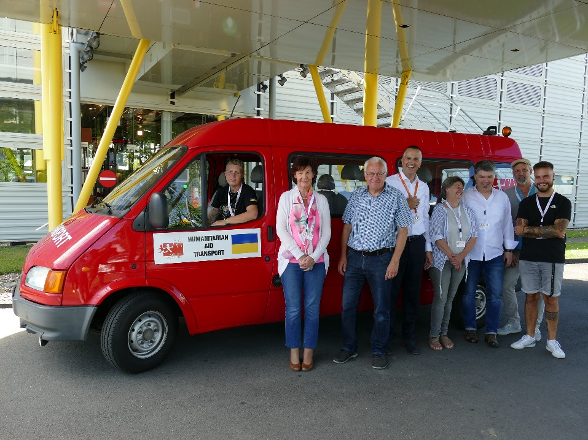
Bild PM3522-1
igus leistet direkte Spendenhilfe für vier Hilfsprojekte aus Köln-Porz – zum Beispiel für die Anschaffung eines Hilfstransporters. (Quelle: igus GmbH)

ÜBER IGUS:

Die igus GmbH entwickelt und produziert motion plastics. Diese schmierfreien Hochleistungskunststoffe verbessern die Technik und senken Kosten überall dort, wo sich etwas bewegt. Bei Energiezuführungen, hochflexiblen Kabeln, Gleit- und Linearlagern sowie der Gewindetechnik aus Tribopolymeren führt igus weltweit die Märkte an. Das Familienunternehmen mit Sitz in Köln ist in 35 Ländern vertreten und beschäftigt weltweit über 4.500 Mitarbeiter. 2021 erwirtschaftete igus einen Umsatz von 961 Millionen Euro. Die Forschung in den größten Testlabors der Branche produziert laufend Innovationen und mehr Sicherheit für die Anwender. 234.000 Artikel sind ab Lager lieferbar und die Lebensdauer ist online berechenbar. In den letzten Jahren expandierte das Unternehmen auch durch interne Start-ups, zum Beispiel für Kugellager, Robotergetriebe, 3D-Druck, die Plattform RBTX für Lean Robotics und intelligente „smart plastics“ für die Industrie 4.0. Zu den wichtigsten Umweltinvestitionen zählen das „chainge“ Programm – das Recycling von gebrauchten e-ketten – und die Beteiligung an einer Firma, die aus Plastikmüll wieder Öl gewinnt.

PRESSEKONTAKTE:  Oliver Cyrus  Leiter Presse und Werbung  igus® GmbH  Spicher Str. 1a  51147 Köln  Tel. 0 22 03 / 96 49-459  ocyrus@igus.net  www.igus.de/presse | Selina Pappers  Managerin Presse und Werbung  igus® GmbH  Spicher Str. 1a  51147 Köln  Tel. 0 22 03 / 96 49-7276  spappers@igus.net  www.igus.de/presse

Die Begriffe "igus", “Apiro”, "chainflex", "CFRIP", "conprotect", "CTD", "drygear“, "drylin", "dry-tech", "dryspin", "easy chain", "e-chain", "e-chain systems", "e-ketten", "e-kettensysteme", "e-skin", "e-spool“, "flizz", „ibow“, „igear“, "iglidur", "igubal", „kineKIT“, "manus", "motion plastics", "pikchain", „plastics for longer life“, "readychain", "readycable", „ReBeL“, "speedigus", "triflex", "robolink" und "xiros" sind gesetzlich geschützte Marken in der Bundesrepublik Deutschland und gegebenenfalls auch international.

